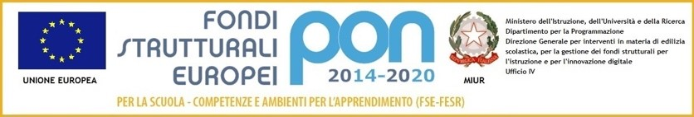
Istituto Comprensivo Statale di Codigoro
Scuola dell’Infanzia – Primaria – Secondaria di I grado
Codice Meccanografico: FEIC815007 – Codice Fiscale: 91016040387
Sede Istituto e Uffici di Segreteria: Via Massarenti,1 – Tel. 0533/710427
e-mail: feic815007@istruzione.it - feic815007@pec.istruzione.it

Allegato B
Scheda riepilogativa Titoli di ______________________________________________________
(Cognome e nome)

Allegato alla domanda PER SELEZIONE PROFILO DI PERSONALE ESTERNO: DOCENTE del così detto Piano estate 2021

Firma

_______________________________________

